**《小数除法（九）》学习指南**

**学习目标：**

1．从具体的生活情境中发现问题，掌握解决问题的步骤和方法，学会解决有关小数除法的简单实际问题，并根据实际情况用“进一法”和“去尾法”取商的近似值。

2．在解决问题的过程中，培养学生认真观察等良好的学习习惯，初步培养学生发现问题、提出问题以及灵活解决问题的能力。

3．通过解决具体问题，让学生获得一些用数学知识解决问题的活动经验，感受数学在日常生活中的作用。

**学习任务单：**

**【课前准备】**

笔、学习指南

**【课上活动】**

活动一：小强的妈妈要将2.5千克的香油分装在一些玻璃瓶里，每个瓶子最多可盛0.4千克，需要准备几个瓶子？

活动二：小强用一根25米长的红丝带包装礼盒，每个礼盒要用1.5米长的丝带，这些红丝带可以包装多少个礼盒？

活动三：

1.根据实际情况选择求近似数的方法。

（1）张老师带100元去为学校图书室买新词典 ,每本18.5元。他可以买回几本 ？ （ ）

(2) 每套成人服装用布2.6米，150米布可以做多少套成人服装？

（ ）

(3) 幸福小学有378人去秋游，每辆客车限乘40人，需要几辆客车？

（ ）

2. 讲一个用“进一法”或者“去尾法”取整数的故事。

**【课后小结】**

通过这节课的学习，你对解决问题的题目有什么新的认识？

**【课后作业】**

1. 数学书41页，7题

美心蛋糕房特制一种生日蛋糕，每个需要0.32千克面粉。李师傅领了4千克面粉做蛋糕，她最多可以做几个生日蛋糕？

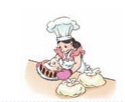

1. 数学书41页，8题

果农们要将680千克的葡萄装进纸箱运走，每个纸箱最多可以盛下15千克。

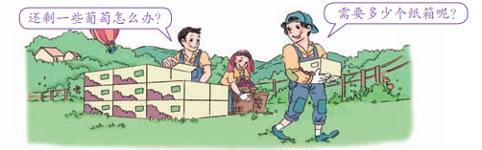

**【参考答案】**

1.数学书41页，7题

4÷0.32≈12（个）

答：她最多可以做12个生日蛋糕。

2.数学书41页，8题

680÷15≈46（个）

答：需要46个纸箱